中央政府捐助財團法人相關問題之探討
二、主管機關對財團法人之監督機制
按政府捐助之財團法人，係為因應特殊行政任務或政策目的需要，所捐助成立或依法設置，自應有妥適之監督機制，以確認其業務之執行是否符合公益之設立目的，進而促其有效運作。目前財團法人內部監督，係透過董監事為重要決策及監督財務業務事宜，外部監督則包括行政、立法及審計等三種監督機制。立法監督主係預算審議，審計監督則僅針對部分財團法人予以審核，並將審核情形列於審核報告；至行政監督部分，除各主管機關依其職權監督外，行政院另已針對財團法人研擬專法送本院審議。謹概述如下：
(一)行政監督機制
現行各主管機關辦理財團法人之許可設立及監督管理，主要係依據民法相關規定及各主管機關依職權所訂定之命令辦理行政監督，監督密度視檢送預算書送本院審議與否而有所差異：
1.政府捐助基金累計逾50%之財團法人、日本撤退臺灣接收其所遺留財產而成立之財團法人及依本院決議，須將年度預算書送本院審議之財團法人
依行政院所訂政府捐助之財團法人行政監督機制作業要點及相關通案性行政規則辦理行政監督，範圍涵蓋人事管理、財務管理、績效評估、法制規範等構面，所辦事宜包括董事與監察人派任及效益評估，並審酌財團法人之存續、合併、新設及消滅等；另針對各受監督財團法人每3年至少辦理1次實地查核，查核結果列為行政監督報告內容，由主管機關每年度編製受監督財團法人前1年度行政監督報告，提送行政監督專案小組各工作分組完成執行結果及行政監督分組報告，再由行政監督專案小組於每年8月31日完成前1年度行政監督總報告提報行政院（流程詳如附圖1）。
附圖1：中央政府對政府捐助之財團法人行政監督流程圖
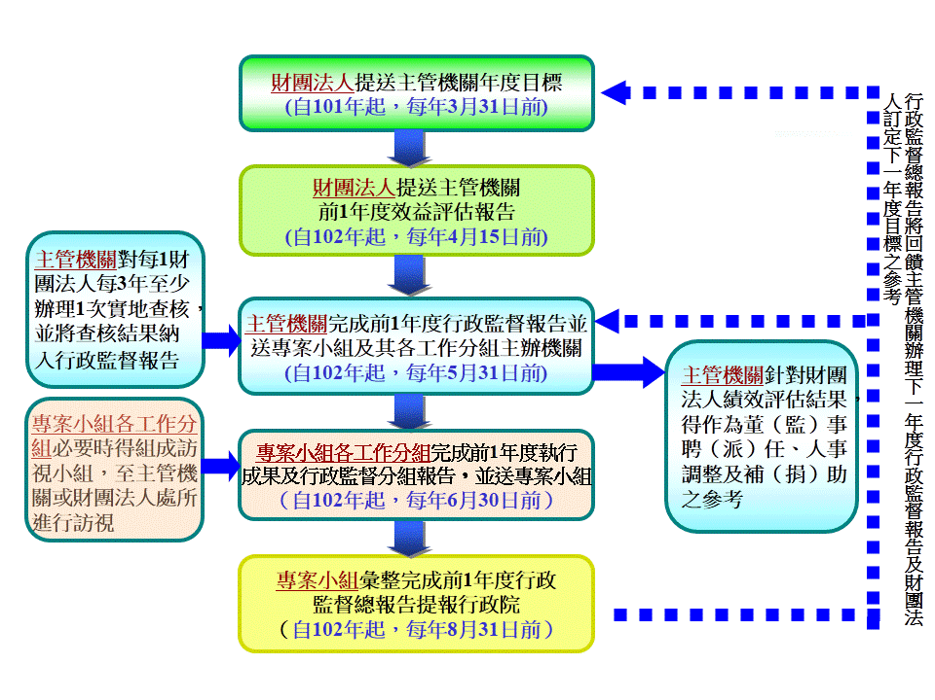
※註1：資料來源，國家發展委員會網站。

2.政府捐助基金累計未逾50%，年度預算書無須送本院審議之財團法人
主管機關每年度將財團法人以前年度投資或捐助之效益評估，併入決算辦理，且財團法人每年須檢送業務計畫書、前1年度之執行業務報告書、經費預決算書、財產清冊及基金存款證明等書面資料報主管機關備查，主管機關並得派員進行檢查。
(二)財團法人法修正草案
行政院為建構財團法人周延之法制環境，使政府機關有效處理其設立許可及監督事宜，並強化政府捐助之財團法人管理，爰研擬財團法人法草案，區隔政府捐助及民間捐助財團法人之監督密度，並於106年4月17日將草案函請本院審議。以下茲就財團法人法草案與本研究探討之政府捐助財團法人管理問題相關部分，如董監事管理、董監事兼職費及從業人員薪資、防弊機制、財產管理、獎助贈與及受補捐助、退場等，擇要摘錄如附表2.2.1。

附表2.2.1：財團法人法草案與政府捐助財團法人管理相關部分摘要
項目 | 規範對象 | 條文說明摘要 | 條次
董監事管理 | 政府捐助比率50%以上財團法人 | 明定政府捐助之財團法人董事會之組織、董事與監察人之人數、任期及連任限制、董事與監察人中由主管機關遴聘之董事人數比例及其遴聘方式；另如無特別情形，仍應持續推動其組成符合三分之一性別比例原則。 | 48,  49
兼職費及薪資 | 政府捐助比率50%以上財團法人 | 董事、監察人之兼職費與董事長及從業人員之薪資，宜有合理支給基準，授權董事會決議後，報請主管機關核准。 | 53
防弊  機制 | 所有財團法人 | - 不得以不當手段，將財產移轉或運用於捐助人或其關係人，或由捐助人或其關係人擔任負責人、董事、監察人或經理人之營利事業。  - 董事或監察人執行職務應迴避利益衝突。  - 禁止董事或監察人假借職務之便圖利。 | 14,  15,  16
獎助贈與及受補捐助 | 所有財團法人 | - 辦理獎助或捐贈者，應以捐助章程所定業務項目為限，並明定財團法人對個別團體或個人為獎助或捐贈之金額比率限制及其例外規定。  - 財務報表、接受補助、捐贈名單清冊及支付獎助、捐贈名單清冊等資訊應主動公開。 | 21,  25
退場 | 政府捐助比率50%以上財團法人 | 已完成設立目的、無法達成設立時之目的、效益不彰或情事變更等情形，而無存續之必要時，主管機關得命其解散。 | 58
※註：1.資料來源，財團法人法草案，本研究彙整。

資料來源，國土及公共治理季刊105年9月出版劉坤億及李天申「政府捐助之財團法人行政監督的檢討與策進」。
依審計部105年度總決算審核報告，依設置條例由政府捐助成立，決算報請主管機關偱決算程序辦理或送監察院之部分財團法人，計有9個。
行政院已於101年1月及2月間核定頒行「政府捐助之財團法人財務監督要點」、「政府捐助之財團法人董監事報院遴聘派作業規定」、「政府捐助之財團法人績效評估作業原則」及「政府捐助之財團法人財產登記董監事任期及退場注意事項」。
政府捐助之財團法人行政監督專案小組由行政院政務委員兼任召集人，國家發展委員會副主任委員及行政院主計總處副主計長兼任副召集人；委員14人，除召集人、副召集人為當然委員外，其餘委員由行政院院長就下列人員派兼之：行政院副秘書長、內政部次長、教育部次長、法務部次長、經濟部次長、交通部次長、衛生福利部次長、文化部次長、科技部次長、行政院人事行政總處副人事長、農業委員會副主任委員。另專案小組下設人事、財務、績效評估、法制等工作分組，主辦機關分別由行政院院人事行政總處、行政院主計總處、國家發展委員會、法務部擔任之。

